Network Policy Server (NPS)
Servidor de directivas de redes corre sobre : Windows Server® 2008 and Windows Server® 2008 R2 en adelante.
Permite crear y aplicar directivas de acceso a la red en toda la organización con fines de mantenimiento de clientes, autenticación de solicitudes de conexión y autorización de solicitudes de conexión. Además, puede usar NPS como un proxy RADIUS (Servicio de autenticación remota telefónica de usuario) para reenviar solicitudes de conexión a un servidor que ejecute NPS u otros servidores RADIUS que configure en grupos de servidores RADIUS remotos.
Referencia : https://technet.microsoft.com/es-es/library/cc732912.aspx

Introducción
En los últimos años se ha producido una necesidad de acceso a las redes corporativas utilizando distintos medios de acceso, además, se ha intensificado el uso de aplicaciones que requieren que la red le garantice condiciones de seguridad y confidencialidad para el tráfico de los datos que intercambian. En respuesta a esta demanda surgen iniciativas y tecnologías para resolverlas que se engloban dentro de lo que se conoce como Control de Acceso a la Red.

Objetivo
El foco principal es reducir las amenazas de seguridad, las mismas pueden ser causadas por usuarios de una organización sin ninguna intención, por ejemplo:
- Si no tenemos control de quienes se conectan a nuestra red
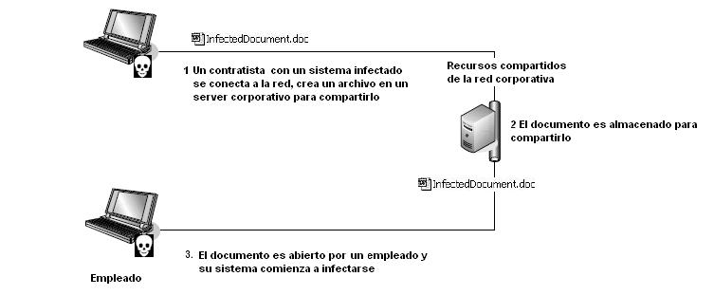
Las soluciones NAC son diferentes pero pueden ser clasificadas en dos grupos
- Clienless no necesita de ningún software instalado en los dispositivos
- Client-based un componente de software es preinstalado en los dispositivos para poder asistir al proceso de NAC
Existe un numero de factores para decidir cual tipo de solución es la mas adecuada dependiendo de cómo esta formada la organización, NAC basado en cliente provee mas detalle del dispositivo pero también hay que tener en cuante que requiere su instalación equipo por equipo.
Pre admisión NAC : Determina que un dispositivo cumpla con ciertos criterios predeterminados antes de permitirle el acceso a la red. Si esos criterios no se cumplen, no permite que el dispositivo se conecte a la red, o le asigna un acceso restringido.

Soluciones de Microsoft NAP (Network Access Protection)
Microsoft ofrece una variedad de tecnologías
- Microsoft Network Protection (NAP)
- 802.1X vía Microsoft

NAP (Network Access Protection)
Es la solución propietaria de Microsoft. Consta de una plataforma de aplicación pensada para ser soportada por el sistema operativo de Windows.
NAP protege las redes y dispositivos que componen la red aplicando políticas de confianza basadas en requerimientos de salud que deben cumplir los dispositivos al componer una red.
La mayor diferencia que presenta esta solución es que al no ser fabricante de equipos de networking Microsoft basa su despliegue de agentes y aplicaciones en el lado del cliente y en el uso de distinto tipo de servidores en el lado de la red tanto para la verificación como para la admisión.
Microsoft define NAP como sigue: La protección del acceso de red (Network Access Protection NAP) es una plataforma que proporciona componentes para la aplicación de políticas para ayudar a asegurarse que las computadoras conectadas o a conectarse en una red cumplan con los requisitos para la salud del sistema.

Microsoft 802.1X
802.1X es una autenticación basada en el port que puede aplicarse tanto para redes alámbricas como inalámbricas, la autenticación comienza en el port de acceso y tiene dos componentes primarios:
- Suplicante : requiere el acceso a la red
- Autenticador : autentica suplicantes y decide o no darle acceso a red.
Para entender mejor 802.1X podemos hablar de ports controlados y ports no controlados.
- Un port controlado es aquel que nos habilita a ciertas direcciones de red.
- Un port no controlado nos permite un acceso irrestricto a la red.

Operaciones
Backup de la configuración :
netsh nps show config
netsh nps export filename = c:\temp\npsconfig.xml exportPSK = YES

